Математика группа 11-12 на 17.11.2021г
В рабочих тетрадях пишите.
Контрольно – измерительные материалы по теме:
«Корни и степени с рациональным показателем»
Пишите все 1 вариант.

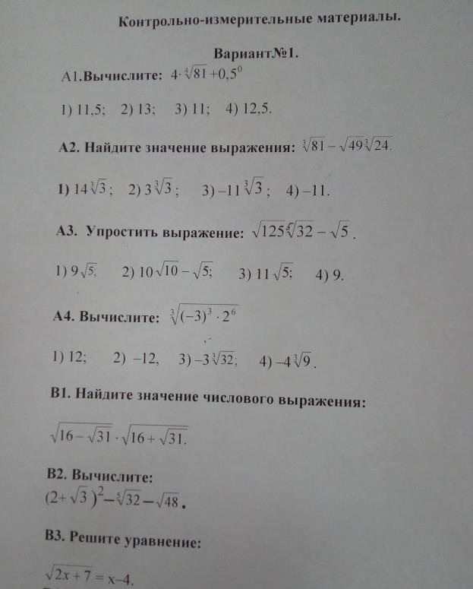

Проверять буду, когда выйдите учиться.

